# **Положение грантового конкурса**

# **Фонда Нарека Сираканяна**

# **«Взрослеем вместе»**

1. Виды грантов
2. Регионы и сроки проведения
3. Кто может участвовать в конкурсе
4. Кто **НЕ** может участвовать в конкурсе
5. Как происходит отбор  
   Экспертная комиссия
6. Порядок предоставления грантов и осуществления контроля за их использованием
7. Заключительные положения

# **Виды Грантов**

**Фонд Нарека Сираканяна “Взрослеем Вместе” разыгрывает 2 вида Грантов:**

* Основной
* Дополнительный

**Основной Грант** разыгрывается 1 раз в год по всей России:

Победителю предоставляется Годовой контракт на сотрудничество с нашим фондом согласно прейскуранту (приложение 1 к настоящему Положению)

В конкурсе есть 3 призовых места:

**1 место - 1 победитель.**

**Размер гранта: 6 000 000 рублей.**

**Срок сотрудничества - 1 год**

**5 500 000** – сумма, на которую Фонд содействия благотворительности «Взрослеем вместе» окажет услуги для НКО-победителя с дальнейшей поддержкой в течение года.

**500 000** **рублей** – по решению комиссии конкурса можно выделить наличными средствами, чтобы Фонд мог потратить их на премирование сотрудников, административные или хозяйственные нужды.

**2 место - 2 победителя.**

**Отбирается 1 победитель из Москвы и 1 победитель из региона.**

**Размер гранта: 2 500 000 рублей получает каждый победитель**

**(В сумме 5 000 000 рублей на двух победителей).**

**Срок сотрудничества: 6 календарных месяцев**

**2 250 000** -сумма, на которую Фонд содействия благотворительности «Взрослеем вместе» окажет услуг для НКО-победителя с дальнейшей поддержкой в течение года.

**250 000 рублей** по решению комиссии конкурса можно выделить наличными средствами, чтобы Фонд мог потратить их на премирование сотрудников, административные или хозяйственные нужды.

**3 место - 8 победителей.**

**Отбираются победители из 9 округов России**

**Срок сотрудничества: 3 календарных месяца**

(Центральный федеральный округ, Северо-Западный федеральный округ, Южный федеральный округ, Северо-Кавказский Федеральный округ, Приволжский федеральный округ, Уральский федеральный округ, Сибирский федеральный округ, Дальневосточный федеральный округ, Крымский федеральный округ).

**Размер гранта: каждый победитель получает 500 000 рублей**.

**450 000** - сумма, на которую Фонд содействия благотворительности «Взрослеем вместе» окажет услуг для НКО-победителя в период 6 месяцев.

**50 000 рублей** – по решению комиссии конкурса можно выделить наличными средствами, чтобы Фонд мог потратить их на премирование сотрудников, административные или хозяйственные нужды.

**Дополнительные Гранты разыгрываются один раз в месяц по всей России.**  
В конкурсе участвуют такие направления, как:

* Онлайн маркетинг
* Дизайн
* PR-поддержка
* Аналитика
* Специальные проекты
* Организация Мероприятий

Перечь услуг, разыгрываемый в рамках месяца от каждого направления представлен в приложении № 2 к настоящему Положению.

Количество победителей в конкурсе соответствует квоте мест на оказание конкретной услуги в рамках конкурсного месяца.

**Важно: В процессе конкурса формируется пул победителей. После формирования списка победителей фонд «Взрослеем Вместе» проводит бесплатно первичную аналитику сайта и социальных сетей.**

# **Регионы и сроки проведения**

Основной Грант разыгрывается в 9 федеральных округах России:

* Центральный;
* Северо-Западный;
* Приволжский;
* Уральский;
* Сибирский;
* Дальневосточный;
* Южный;
* Северо-Кавказский;
* Крымский

**Срок подачи заявок:**

1 июля - 20 июля 2021 года до 23:30 по Московскому времени

**Этап отбора и определение победителя:**

21 июля - 30 июля 2021 года до 23:30 по Московскому времени

**Начало сотрудничества с победителем в рамках Основного Грантового конкурса:**

1 августа - 31 декабря 2021 года

Дополнительные гранты разыгрываться ежемесячно в 9 федеральных округах России:

* Центральный;
* Северо-Западный;
* Приволжский;
* Уральский;
* Сибирский;
* Дальневосточный;
* Южный;
* Северо-Кавказский;
* Крымский

**Срок подачи заявок ежемесячно:**

1 - 20 число месяца до 23:30 по Московскому времени перед месяцем начала сотрудничества

**Этап отбора и определение победителя:**

21 - 30 число месяца до 23:30 по Московскому времени перед месяцем начала сотрудничества

**Начало сотрудничества с победителем в рамках Дополнительного Грантового конкурса:**

1 -30 (31) число месяца следующим за месяцем отбора.

# **Кто может участвовать в конкурсе?**

Участвовать в конкурсе могут только некоммерческие неправительственные организации. Это организации, которые реализуют социальные

и благотворительные проекты. Основная цель их работы — развить социально значимый проект, а не получить и распределить прибыль между участниками. Бюджетные организации к НКО не относятся и участвовать в конкурсе не могут.

До участия в конкурсе допускаются организации, которые:

* являются некоммерческими и неправительственными,
* зарегистрированы на территории Российской Федерации,
* зарегистрированы [не менее чем за 6 месяцев](https://xn--80ahaefyxhn.xn--80afcdbalict6afooklqi5o.xn--p1ai/Article/?id=24#a_26) до даты окончания срока подачи заявок на конкурс,
* организация осуществляет в соответствии с уставом один или несколько видов деятельности, соответствующих направлению помощи детям с ОВЗ
* организация не находится в процессе ликвидации, в отношении нее не возбуждено производство по делу о несостоятельности (банкротстве), деятельность организации не приостановлена в порядке, предусмотренном законодательством;

# **Кто НЕ может участвовать в конкурсе?**

До участия в конкурсе не могут быть допущены:

* **Физические лица.**
* **Индивидуальные предприниматели.**
* **Коммерческие организации.**
* **Органы государственной власти или местного самоуправления любого уровня.**
* **Государственные или муниципальные организации, в том числе:**
* государственные или муниципальные учреждения,
* государственные корпорации,
* государственные компании,
* публично-правовые компании,
* другие некоммерческие организации, созданные Российской Федерацией, субъектами Российской Федерации, муниципальными образованиями, государственными органами или органами местного самоуправления.
* **Некоммерческие неправительственные организации следующих форм:** 
  + государственно-общественные и общественно-государственные организации (объединения), их территориальные (структурные) подразделения (отделения), в том числе представляющие из себя отдельные юридические лица,
  + политические партии,
  + саморегулируемые организации,
  + адвокатские палаты или другие образования,
  + нотариальные палаты,
  + кредитные кооперативы,
  + микрофинансовые организации,
  + общества взаимного страхования,
  + объединения кооперативов,
  + потребительские кооперативы, в том числе жилищные, жилищно-строительные и гаражные кооперативы,
  + садоводческие, огороднические и дачные потребительские кооперативы,
  + сельскохозяйственные потребительские кооперативы,
  + товарищества собственников недвижимости, в том числе товарищества собственников жилья,
  + торгово-промышленные палаты,
  + объединения работодателей,
  + фонды проката.

Организация не может быть допущена до участия в конкурсе, если в состав учредителей входят органы государственной власти или местного самоуправления.

Организация может участвовать в конкурсе, если такие органы исключены из состава учредителей организации в установленном законом порядке до того, как заявка на участие в конкурсе отправлена в фонд.

Сведения об учредителях организации вносятся в Единый государственный реестр юридических лиц (ЕГРЮЛ). Ознакомиться с ними вы можете, получив выписку из ЕГРЮЛ на сайте ФНС России.

**Организация не может быть допущена до участия в конкурсе, если:**

* находится в процессе ликвидации,
* находится в процессе банкротства,
* деятельность организации приостановлена в порядке, предусмотренном законодательством.

**Организация не может быть допущена до участия в конкурсе, если:**

* на день окончания приема заявок на участие в конкурсе не представила в фонд весь пакет документов, указанный в приложении 3 к настоящему Положению.
* не работает по направлению помощи детям с ограниченными возможностями здоровья.
* допустила нецелевое использование средств гранта или представила в фонд подложные документы либо недостоверную информацию, и фонд отказался от договора с организацией в текущем или прошедшем году.

Организация не может быть допущена до участия в конкурсе, если она зарегистрирована за пределами Российской Федерации, даже если в составе учредителей есть граждане Российской Федерации.

До участия в конкурсе может быть допущена организация, которую учредили иностранные граждане или иностранные организации, если она зарегистрирована на территории Российской Федерации.

# **Как происходит отбор**

# Для участия в конкурсе некоммерческая неправительственная организация должна представить в Фонд «Взрослеем Вместе» заявку на русском языке на соответствующий Грант на сайте : <https://fondvv.ru/grants>.

# После подачи заявки Фонд связывается с участником и направляет анкету, в которой содержаться такие поля, как:

* наименование организации
* ИНН
* краткое описание организации;
* география организации;
* основные достижения за последний год
* обоснование социальной значимости деятельности
* целевые группы;
* цель (цели) и задачи;
* ожидаемые количественные и качественные результаты;
* количество штатных специалистов по направлениям
* информация о руководителе;
* планы на ближайшие 3 года
* основные виды деятельности организации; контактный телефон организации;
* контактное лицо
* сайт, социальные сети

**В состав заявки включаются следующие документы:**

* электронная (отсканированная) копия действующей редакции устава организации (со всеми внесенными изменениями);
* Пакет регистрационных документов : свидетельство о регистрации, выписка из ЕГРЮЛ

каждый из указанных документов предоставляется в виде одного файла в формате pdf.

Одна некоммерческая неправительственная организация вправе предоставить не более одной заявки на участие в конкурсе Основного Гранта и не более одной заявки по каждому направлению на участие в конкурсе Дополнительных Грантов.

Заявка на участие в конкурсе должна быть представлена в течение срока приема заявок на участие в конкурсе

На официальном сайте Фонда «Взрослеем Вместе» размещается информация о каждой зарегистрированной заявке на участие в конкурсе.

В течение десяти календарных дней со дня окончания приема заявок Фонд информирует объединенный экспертный совет о зарегистрированных заявках и о выявленных в отношении них несоответствиях требованиям настоящего положения.

**Объединенный экспертный совет не допускает заявку на участие в конкурсе до независимой экспертизы и прекращает ее рассмотрение, если:**

1) заявка на участие в конкурсе представлена организацией, не соответствующей требованиям настоящего положения;

2) заявка на участие в конкурсе содержит информацию, использование которой нарушает требования законодательства;

3) заявителем в Фонд представлены подложные документы и (или) недостоверная информация, в том числе даны недостоверные заверения;

Независимая экспертиза представленных на конкурс организаций состоит из оценки экспертами конкурса заявок, допущенных до независимой экспертизы, и последующего их рассмотрения объединенным экспертным советом.

Заявки, допущенные до независимой экспертизы, оцениваются экспертами конкурса по критериям, определенным в настоящем положении. По каждому критерию экспертами конкурса присваивает заявке от 0 до 10 баллов (целым числом). Каждая заявка оценивается не менее чем двумя экспертами.

**Критерии оценки заявок на участие в конкурсе:**

|  |  |
| --- | --- |
| **Критерий** | **Максимальное кол-во баллов** |
| Актуальность и социальная значимость организации | 10 |
| Собственный вклад организации и дополнительные ресурсы, привлекаемые на реализацию работ, перспективы дальнейшего развития НКО | 10 |
| Оценка текущего состояния выбранного в качестве гранта направления в НКО | 10 |
| Аналитический срез текущего взаимодействия по 6 направлениям : Онлайн маркетинг, дизайн, PR, Аналитика, спецпроекты, мероприятия | 5 баллов на каждое направление |
| Положительное общественное поле | 10 |
| Наличие успешных социально-значимых проектов за последний год | 10 |
| Аргументированное и подтвержденное отсутствие возможности самостоятельной реализации задач | 10 |

|  |  |
| --- | --- |
| Активная социальная позиция | 10 |

|  |  |  |  |
| --- | --- | --- | --- |
| Итоговый балл | - | - | 100 |

После суммирования итоговых баллов выводится среднее арифметическое значение, которое и становится общей экспертной оценкой (рейтингом заявки).

В случае, если оценки экспертов по одному проекту сильно расходятся, к рассмотрению заявки привлекаются дополнительные эксперты. Они также оценивают заявку по обозначенным в положении о конкурсе критериям. Среднее арифметическое значение вычисляется исходя уже из большего числа (трех и более) оценок.

Работа экспертов обязательно анализируется Фондом Взрослеем Вместе. Специалисты фонда просматривают все экспертизы на предмет соблюдения методических рекомендаций. Эксперты, не придерживающиеся методологии оценки, а также систематически завышающие или занижающие баллы, отстраняются от работы.

После завершения оценки заявок экспертами к рассмотрению проектов приступает объединённый экспертный совет Фонда.

# **Экспертная комиссия**

Экспертами конкурса выступают Руководители профильных подразделений **Freedom international group\***, это команда профессионалов, которая обеспечивает решение поставленных задач внутри разных департаментов всей группы компаний.

* Digital-директор
* Креативный директор
* Руководитель группы по организации мероприятий
* Руководитель контент-департамента
* Арт-директор
* PR директор

**Объединённый экспертный совет**

Экспертный совет конкурса состоит из руководителей проектов входящих в состав Freedom international group*, они стимулируют рост вверенных брендов, занимаются интенсивным развитием своих направлений и постоянно оптимизируют бизнес-процессы   
  
1) Президент и основатель Freedom international group, Фонда Взрослеем Вместе - Нарек Сираканян

2) Руководитель проекта фонда “Взрослеем Вместе”

3) Руководитель проекта Project V Russia

4) Руководитель проекта NRK 1987

5) Руководитель проекта Coffecelle

6) Руководитель проекта Киксбек

**\***Международная Инвестиционная компания, в состав которой как благотворительный и социальный проект входит фонд Нарека Сираканяна «Взрослеем вместе»

# **Порядок предоставления грантов и осуществления контроля за их использованием**

После победы в конкурсе необходимо заключить договор о предоставлении гранта с фондом

Подписание договора и обмен документами между победителями конкурса и фондом происходят в электронном и печатном виде.

После подведения итогов конкурса Фонд Размещает информацию на своём сайте <https://fondvv.ru/> и связывается с победителями.

В ходе реализации проекта нужно в установленные сроки представлять в фонд Финансовый отчет о целевом расходовании средств гранта ( распространяется только на основной грант).

Договор может быть расторгнут, если:

* Победитель Грантового конкурса не выходит на связь в течении 10 рабочих дней после оглашения результатов или во время сотрудничества по договору.
* Право на заключение Договора утрачивается в случае:

непредставления Победителем в вышеуказанный срок данных для заключения Договора

* Победитель присваивает себе работу Фонда Взрослеем вместе и удаляет водяные знаки со всех работ, которые оказаны Фондом Взрослеем Вместе, например с интернет ресурсов, брошюр, буклетов и т.д.

# **Заключительные положения**

* Настоящее положение, объявление о проведении конкурса и другая информация о проведении конкурса, размещаемая Фондом «Взрослеем вместе» и с его согласия, не является приглашением делать оферты.
* К проведению конкурса и предоставлению грантов не применяются правила, предусмотренные статьями 447 – 449 Гражданского кодекса Российской Федерации.
* Фонд «Взрослеем вместе»не возмещает расходы, понесенные заявителями в связи с участием в конкурсе.
* Фонд «Взрослеем вместе» не обязан направлять заявителям уведомления о результатах рассмотрения поданных ими заявок и давать объяснения о причинах, по которым заявки не были поддержаны, в том числе сообщать сведения об оценках и выводах экспертов.
* Подачей заявки на участие в конкурсе некоммерческая неправительственная организация разрешает Фонду «Взрослеем вместе» использование всей представленной в составе такой заявки информации в аналитических и научных целях, а также в целях обеспечения прозрачности и открытости проведения конкурса.
* Заявитель несет риск последствий неполучения юридически значимых сообщений, направленных Фондом «Взрослеем вместе» по адресу электронной почты, указанному таким заявителем в поданной им заявке на участие в конкурсе.

# 

# **Приложение №1 к настоящему Положению Грантового конкурса Нарека Сираканяна «Взрослеем Вместе»**

**Перечень услуг, оказываемых Фондом Нарека Сираканяна «Взрослеем Вместе» в рамках Основного Грантового конкурса.**

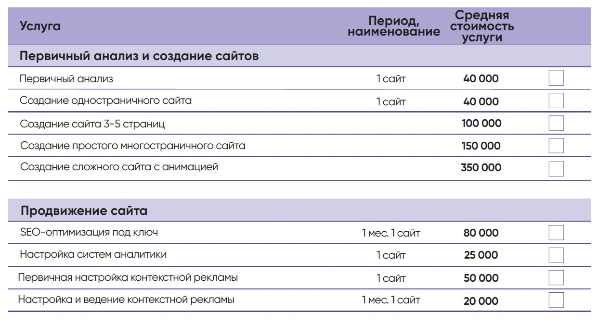

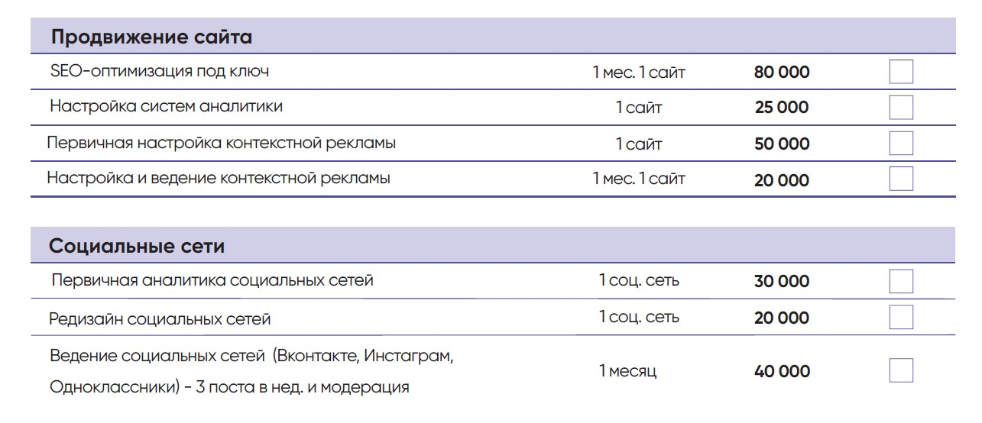

**Приложение №1 к настоящему Положению Грантового конкурса**

**Нарека Сираканяна “Взрослеем Вместе”**

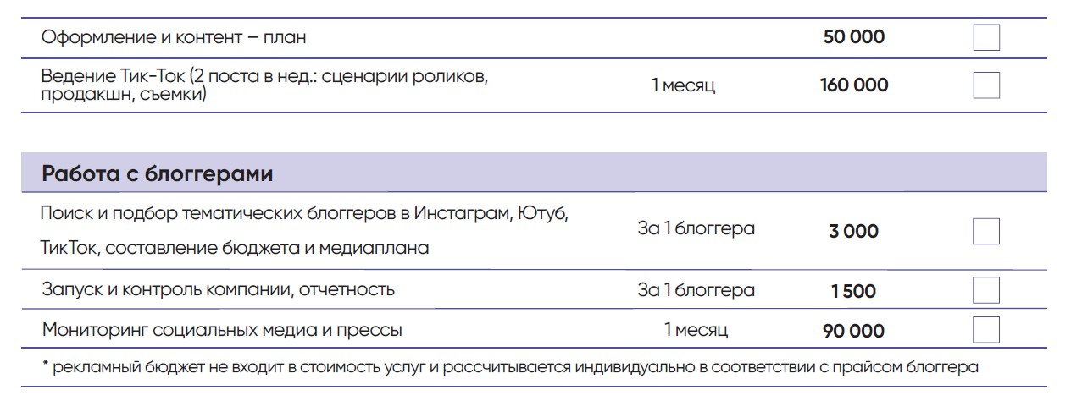

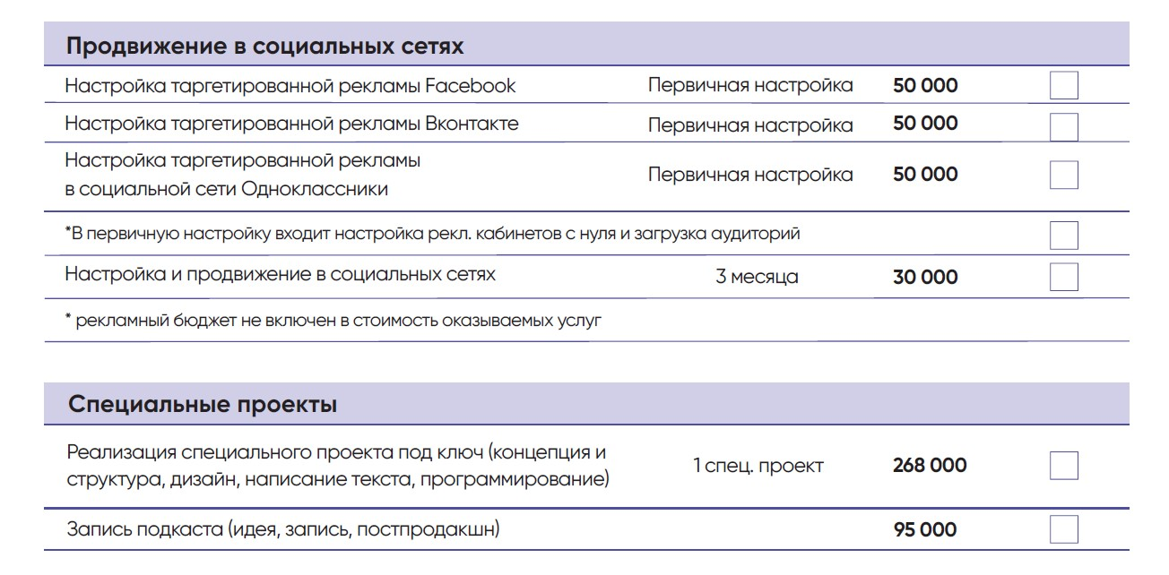



**Приложение №1 к настоящему Положению Грантового конкурса**

**Нарека Сираканяна “Взрослеем Вместе”**

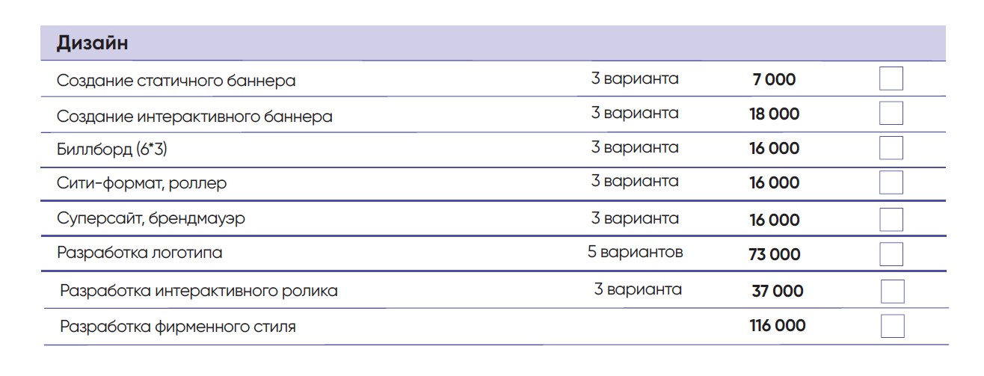

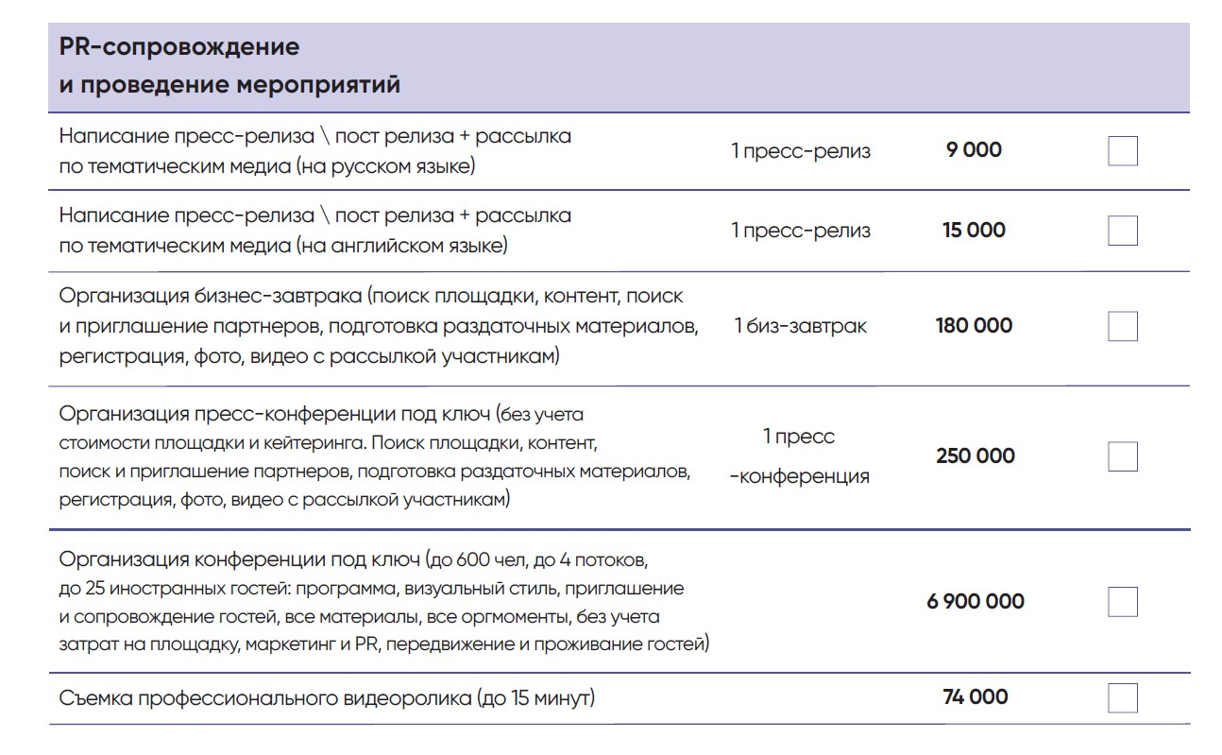

## 

**Приложении № 2 к настоящему Положению Грантового конкурса**

**Нарека Сираканяна “Взрослеем Вместе”**

Перечь услуг, разыгрываемый в рамках месяца от каждого направления в конкурсе Дополнительных Грантов.

**1. Онлайн-маркетинг**

* Разработка нового сайта
* Создание лендинга/страницы
* Аудит сайта и социальных сетей (детализированный)
* Настройка таргетированной рекламы
* Настройка контекстной рекламы
* Рассылки
* Увеличение кол-ва подписчиков (5к/10к/20к)
* Съемка профессионального видеоролика (до 15 минут)

**2. Дизайн**

* Брендбук
* Редизайн сайта
* Редизайн соц. сетей Разработка фирменного стиля
* Разработка мерча
* Дизайн макетов

**3. PR**

* Написание пресс-релиза \ пост релиза + рассылка по тематическим медиа
* Мониторинг СМИ

**4. Аналитика**

* SEO-оптимизация под ключ
* Настройка систем аналитики
* Внедрение сквозной аналитики
* Проведение тематических исследований

**5. Специальный проект**

**6. Организация мероприятия**

**7. Грант на премирование сотрудников**

**8. Грант на ФОТ**

## **Таблица количества разыгрываемых грантов помесячно**

|  |  |  |
| --- | --- | --- |
| **Наименование** | **Квота победителей** | **Месяц** |
| Разработка нового сайта | 2 | ежемесячно,  август - ноябрь |
| Создание лендинга/страницы | 4 | ежемесячно,  август - ноябрь |
| Аудит сайта и социальных сетей (детализированный) | 3 | ежемесячно,  август - ноябрь |
| Настройка таргетированной рекламы | 3 | ежемесячно,  август - ноябрь |
| Настройка контекстной рекламы | 3 | ежемесячно,  август - ноябрь |
| Рассылки | 2 | ежемесячно,  август - ноябрь |
| Увеличение кол-ва подписчиков (5к/10к/20к) | 2 | ежемесячно,  август - ноябрь |
| Съемка профессионального видеоролика (до 15 минут) | 1 | ежемесячно,  август - ноябрь |
| Брендбук | 2 | ежемесячно,  август - ноябрь |
| Редизайн сайта | 2 | ежемесячно,  август - ноябрь |
| Редизайн соц. сетей Разработка фирменного стиля | 2 | ежемесячно,  август - ноябрь |
| Разработка мерча | 1 | ежемесячно,  август - ноябрь |
| Дизайн макетов | 5 | ежемесячно,  август - ноябрь |
| Написание пресс-релиза \ пост релиза + рассылка по тематическим медиа | 3 | ежемесячно,  август - ноябрь |
| Мониторинг СМИ | 4 | ежемесячно,  август - ноябрь |
| SEO-оптимизация под ключ | 3 | ежемесячно,  август - ноябрь |
| Настройка систем аналитики | 4 | ежемесячно,  август - ноябрь |
| Внедрение сквозной аналитики | 4 | ежемесячно,  август - ноябрь |
| Проведение тематических исследований | 2 | ежемесячно,  август - ноябрь |
| Специальный проект | 3 | ежемесячно,  август - ноябрь |
| Организация мероприятия | 2 | ежемесячно,  август - ноябрь |
| Грант на премирование сотрудников | 1 | ежемесячно,  август - ноябрь |
| Грант на ФОТ | 1 | ежемесячно,  август - ноябрь |

# **Механизм конкурса :**

На официальном ресурсе Грантодателя (fondvv.ru) размещается информация о запуске конкурса и начале подачи заявок. Информация транслируется в социальные сети фонда, в рекламные источники ( таргетированная реклама, контекст), а также потенциальным участникам в email рассылки.   
  
Все потенциальные участники Грантов направляют запрос на участие через соответствующие формы на сайте. В форме потенциальный участник должен указать Грант, в котором принимает участие и заполнить все необходимые поля.  
  
Далее заявка отправляется в контакт центр Фонда «Взрослеем Вместе» для дальнейшей обработки и фиксации в базе.   
После фиксации заявка рассматривается экспертами для проверки соответствия критериям на участие в грантовом конкурсе. Если заявка успешно проходит отбор, то организация становится участником конкурса и оценивается по бальной системе экспертной комиссией. Участник оценивается по утвержденным критериям и в сумме может получить 100 баллов. После суммирования итоговых баллов выводится среднее арифметическое значение, которое и становится общей экспертной оценкой (рейтингом заявки).

На каждом промежуточном этапе (подача заявок, прохождение отбора, участие в конкурсе, определение победителя) Фонд Взрослеем Вместе предоставляет все данные об участниках на своем информационном ресурсе **(fondvv.ru)** в виде списков.   
  
  
На протяжении всей подачи заявок и работы грантового конкурса потенциальные и действующие участники могут задать любой вопрос в контакт центр фонда.  
  
После определения итогов конкурса с победителями подписывается договор и начинается планирование совместной работы.

Договор может быть расторгнут грантодателем в случае несоблюдения условий его использования.   
  
**в 2021** году основной Грантовый конкурс будет разыгрываться с максимальным сроком на полгода.   
Ежемесячные гранты будут разыгрываться каждый месяц с приемом заявок на участие в начале месяца с определением победителей и стартом работ в конце месяца.  
  
**В 2022** году Основной грантовый конкурс будет разыгрываться сроком на 1 календарный год.